

《盒我学》界面设计说明书

院    系：   软件学院

专    业：______________软件工程________________

小组：________________Random组____________________

小组成员：张宇娟、杜瑜萌、郑尚姿、杨迪、王予诺、范钰敏

指导教师：杨胜强、刘冠军、祁乐、王勇、刘梦祎、刘秀梅

编写： 王予诺

2020年04 月9日

目录

1 简介 3

1.1 目的 3

1.2 范围 3

1.3 参考资料 3

1.4 概述 3

2 界面设计 4

2.1页面结构 4

2.2启动页、登录页、注册页设计 5

2.3主界面设计 7

2.4二级页面设计 8

2.5三级页面设计 11

2.6后台管理系统设计 15

3项目信息 22

3.1 版权和相关 22

3.2界面设计分析 22

## 1 简介

### 1.1 目的

本文档编写目的在于根据需求规格说明书设计软件人机界面，并说明界面设计中较为复杂的操作流程。

本文档的编制是为了让用户和软件开发者双方对该开发软件的UI（User Interface）初始规定有一个共同的理解，定义所要开发的“知家”的用户界面布局、风格等设计目标。是整个项目中软件产品开发设计与实现的重要根据，也是软件产品的测试和验收的依据。

该说明书的读者为参与该项目的所有组员及指导老师。

### 1.2 范围

本文档根据需求规格说明书中描述的数据需求和功能需求，设计满足需求的软件人机界面及界面操作流程。

本文档描述范围在于：重点说明界面布局；描述具体功能的操作流程，不说明实现功能流程的方法。

### 1.3 参考资料

[1] 《需求规格说明书》

[2] 《软件架构设计说明书》

[3] GB/T 11457：软件工程术语

[4] GB/T 8566 —1995：计算机软件开发规范

[5] GB 8567：计算机软件产品开发文件编制指南

### 1.4 概述

打造一款方便用户复习知识以及摄取新知识的软件，努力让不同年龄阶段的用户体验在娱乐中学习，提高学生这一阶层用户对于课本知识（特别是英语单词）的记忆强度。

本文档按照《需求规格说明书》、《软件架构设计说明书》中相应功能的划分进行描述。

## 2 界面设计

### 2.1页面结构

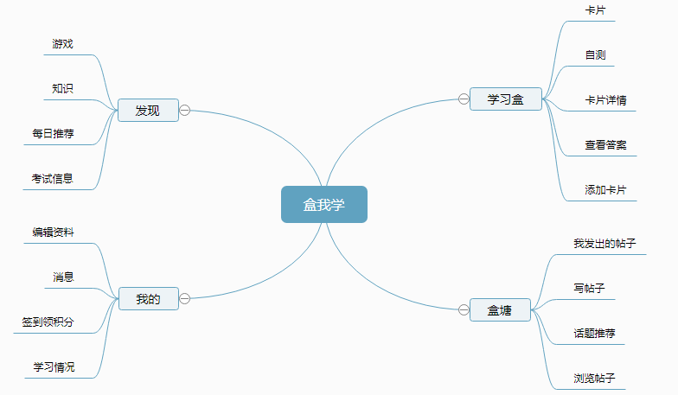

图2-1-1 页面结构

### 2.2登录页、注册页设计

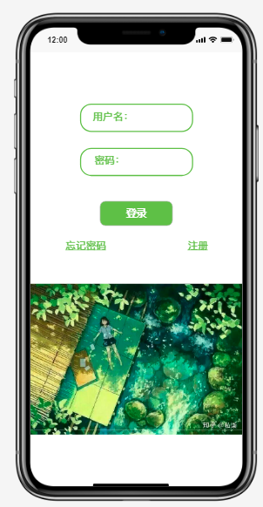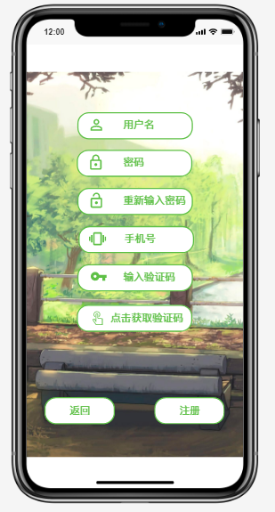

### 2.3主界面设计

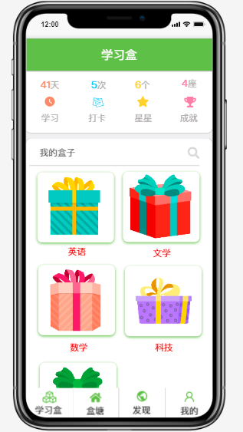 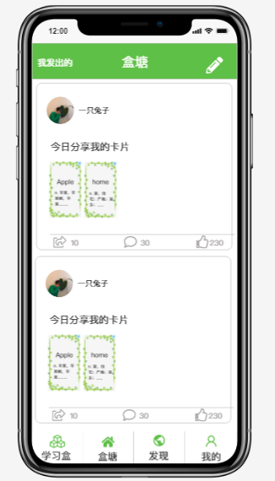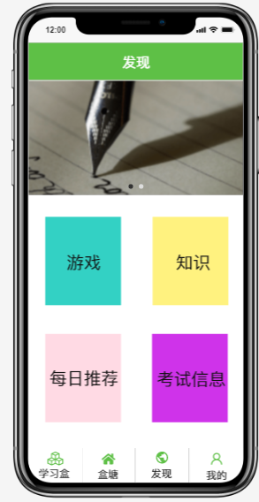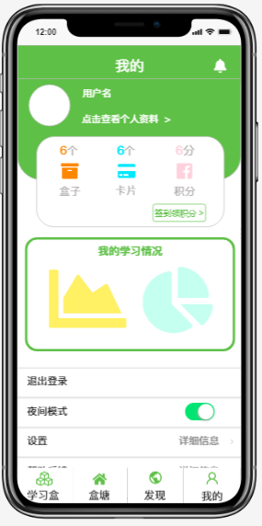

### 2.4二级页面设计

### 

### 2.5三级页面设计

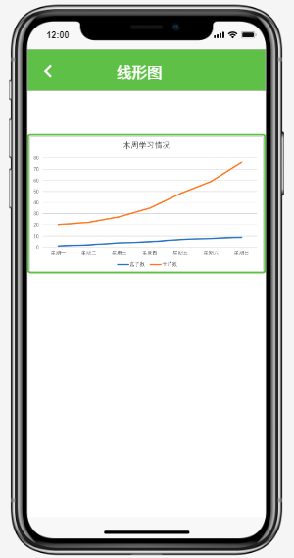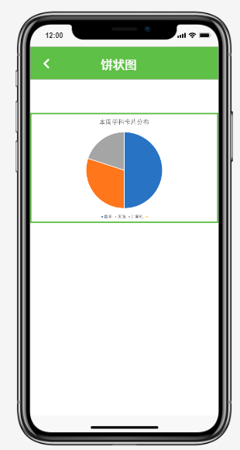

### 2.6后台管理系统设计

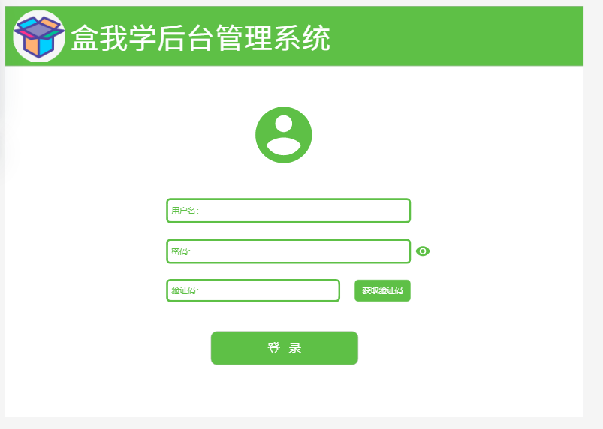

2-6-1登录设计

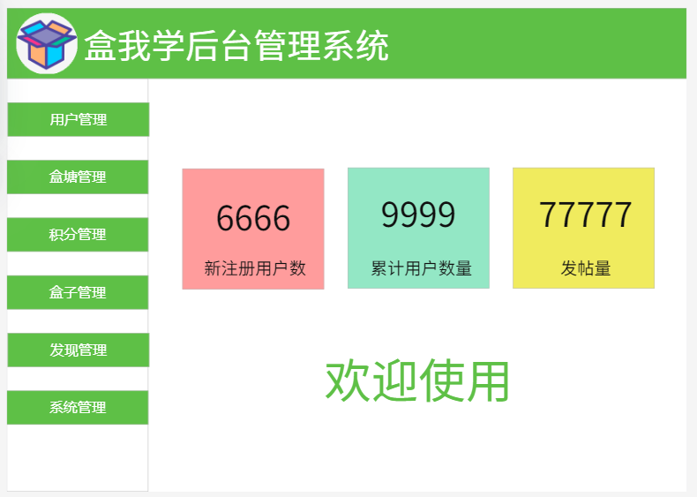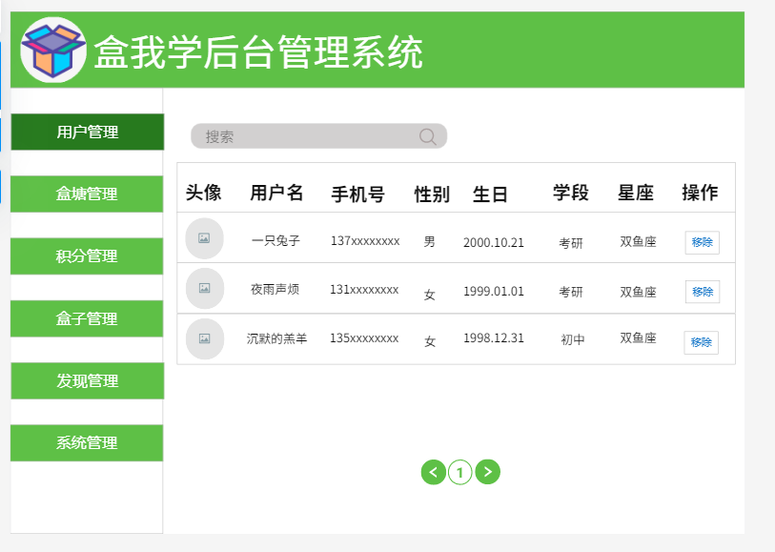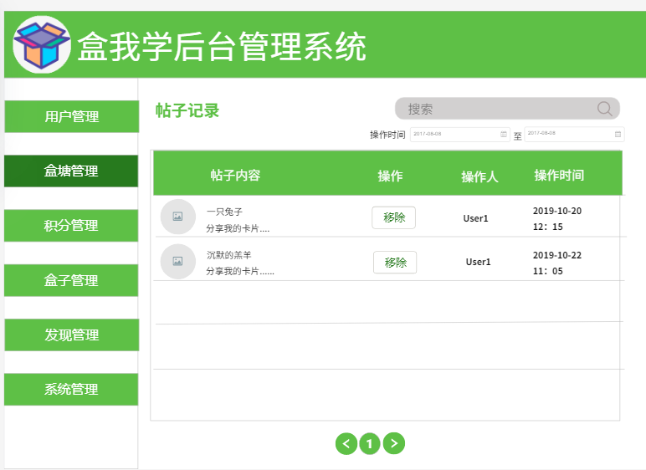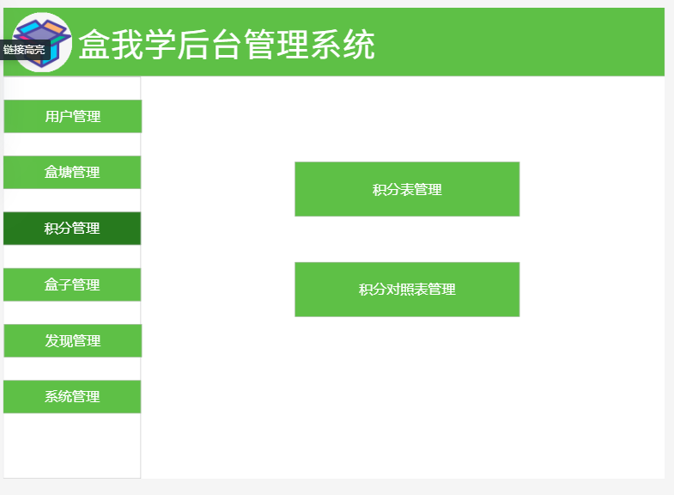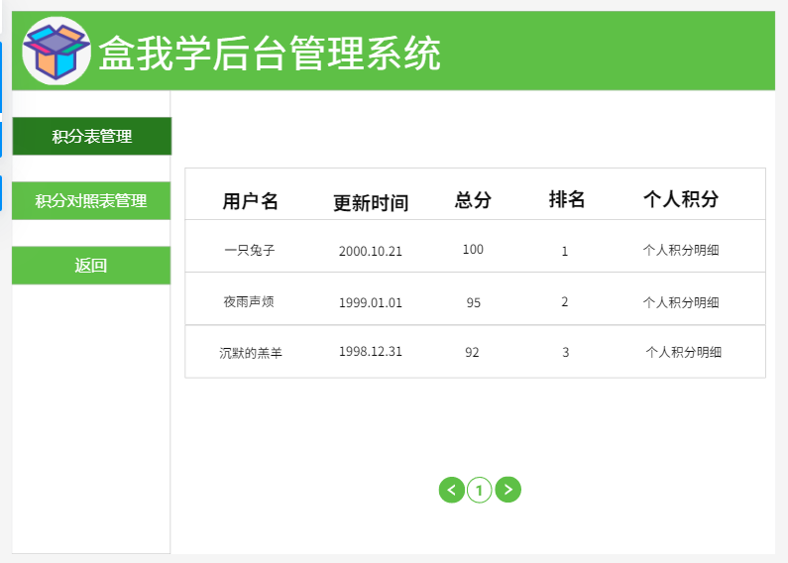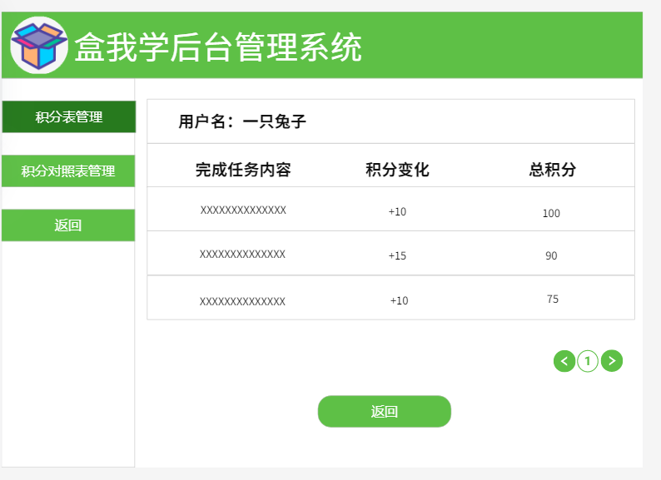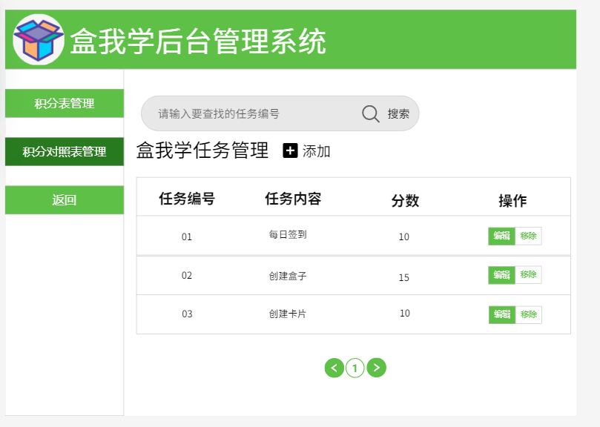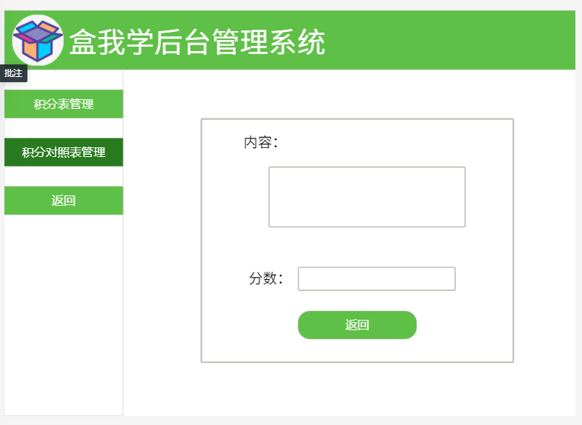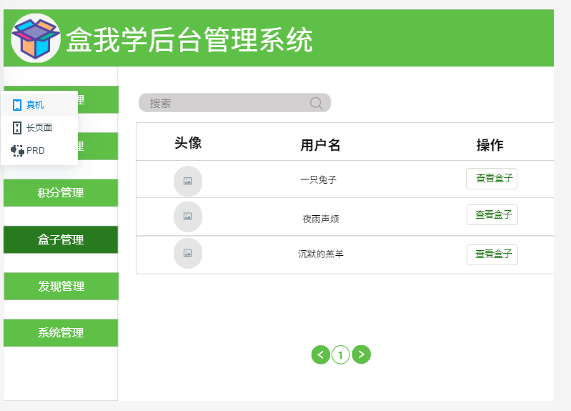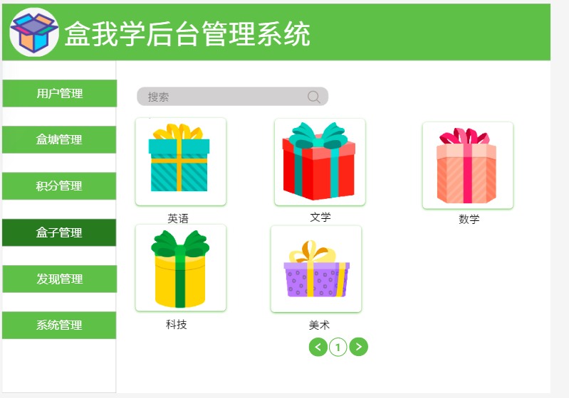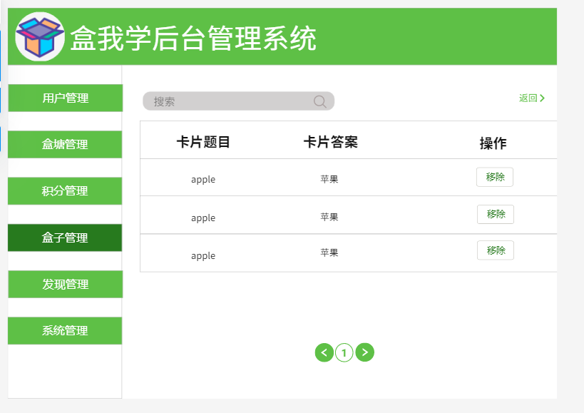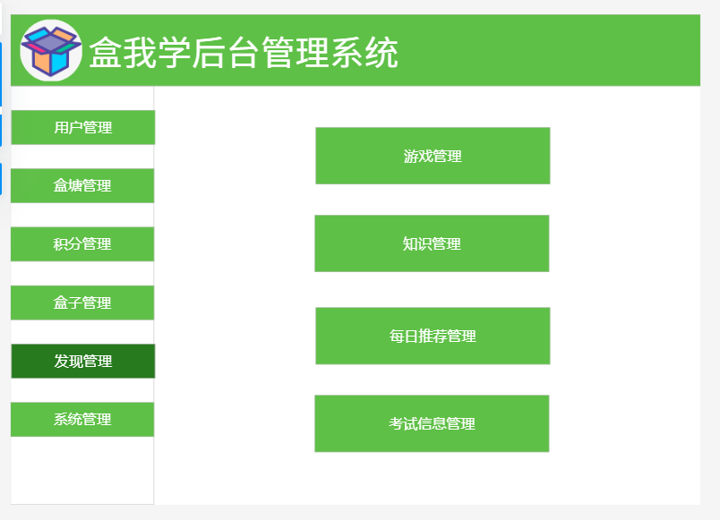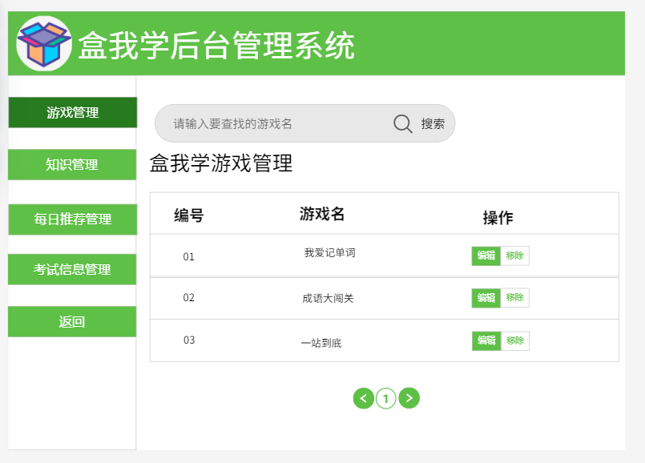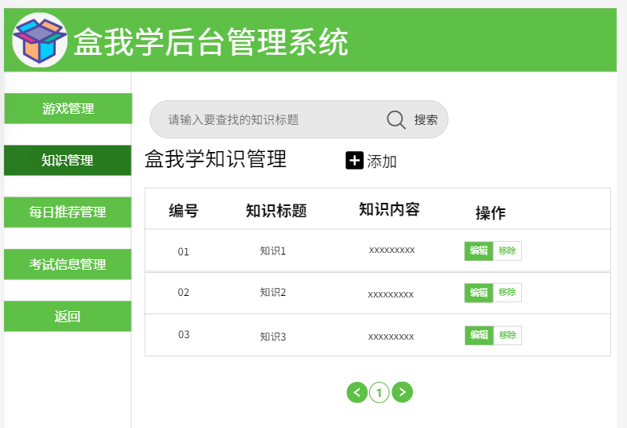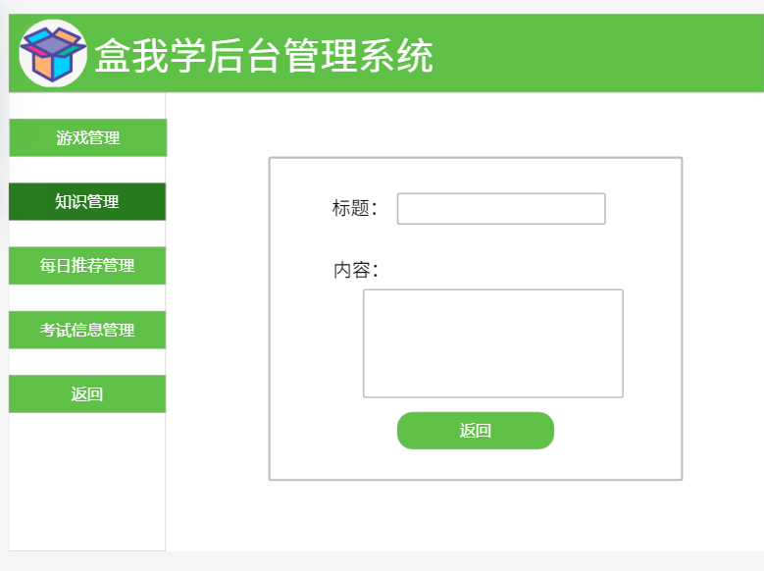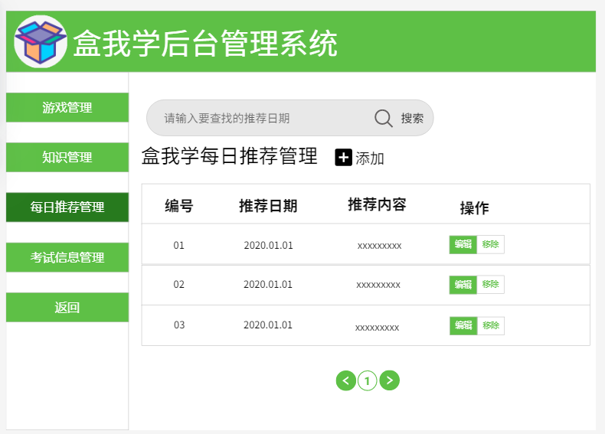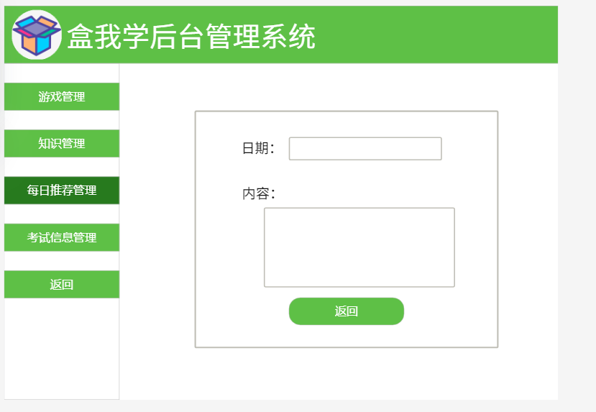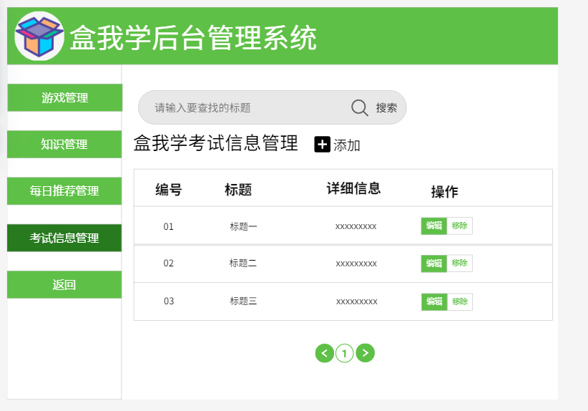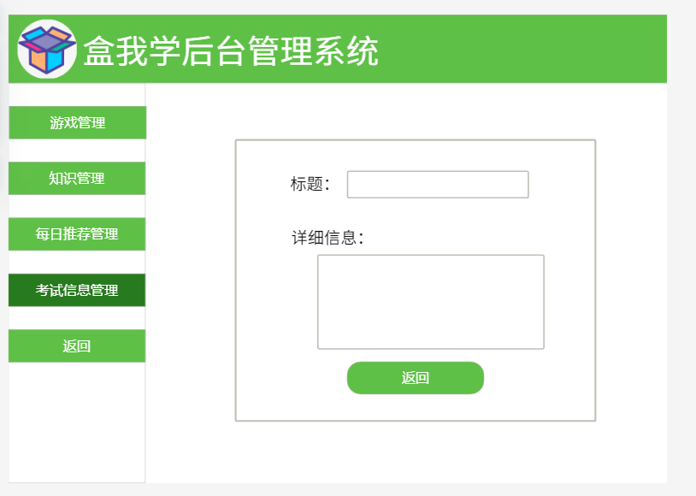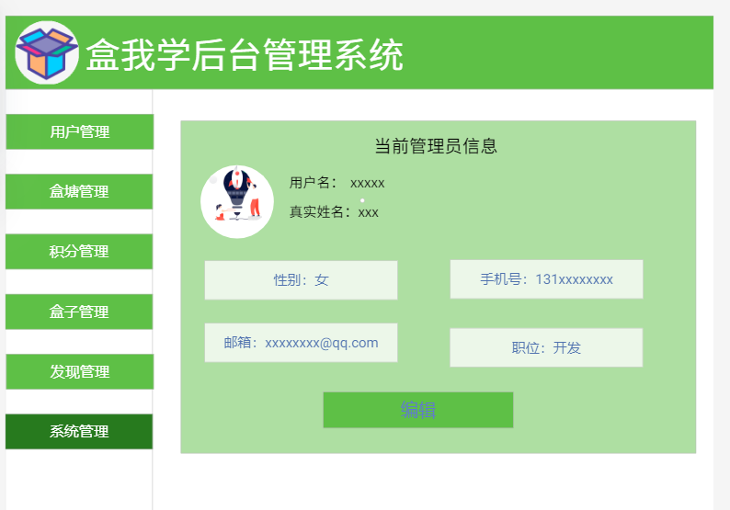

2-6-2后台界面设计

## 3项目信息

### 3.1 版权和相关

注：体现了项目组成员对知识的尊重和对知识产权的深刻的认识

### 3.2界面设计分析

|  |  |
| --- | --- |
| 界面设计 | 设计特点 |
| 界面设计风格 | 风格统一 |
| 色彩搭配 | 绿色主打色 |
| … | … |
|  |  |
|  |  |
|  |  |
|  |  |
|  |  |